Közép-Európai
Robotolimpia

Versenykiírás

2015.

Tartalomjegyzék

Célja 3
Felépítése 4
Díjazása 6
Nevezés 7
Verseny ideje 8
Verseny helye 8
A rendezvény fővédnöke 8
Védnökök 8
Akadályfutás 9
Célbadobás 10
Szumó 12
Súlyhúzás 14
Fogathajtás 15
Általános szabályok 16
Plakát 18
Programterv 19

A Hajdúböszörményi Bocskai István Gimnázium 2012 óta évente rendezi meg a Robotolimpiát, ahol öttusában kell a csapatoknak illetve a robotoknak bizonyítani.

Célja
A versenyre való felkészülés során a csapatok a ma igen fontos műszaki pálya teljes vertikumát felölelik az ötlet megszületésétől a tervezésen, építésen keresztül a programozásig, tesztelésig. Nagy öröm számukra, mikor a saját maguk által tervezett és megépített robot a többiek előtt ér a célba.
Fontosnak tartjuk azt, hogy a verseny teljesen nyilvános legyen, a műszaki pálya népszerűsítése miatt. Ráadásul a nézők szurkolása nagyban segíti azt, hogy a csapatok pozitív élménnyel térjenek haza.
Mivel a Robotikát a jövő tudományának tartják, ezzel a versennyel a XXI. sz. számára készítjük fel az általános illetve középiskolás diákokat.

Felépítése
A verseny felépítése során arra törekedtünk, hogy a csapatokat és a robotokat különböző kihívások elé állítsuk. Az öt versenyszám a következő: akadályfutás, célbadobás, súlyhúzás, szumó, az ötödik versenyszám minden évben meglepetés. Volt már síkfutás, gyűjtögető. Az akadályfutás során a robotok gyorsasága, a súlyhúzás esetében az erő, a célbadobásnál a pontosság, a szumónál a kreativitás, innováció azok a tulajdonságok, amivel a robotok győzelemhez segíthetik csapataikat. A versenyzők feladata, hogy olyan robotot építsenek és programozzanak, amely ezen képességeknek a birtokában van. Ez nem egyszerű feladat. A diákok mégis évről, évre meglepnek megoldásaikkal, kreativitásukkal, újításaikkal.
Ez a verseny egyre népszerűbb. Ezt a megmérettetésre jelentkezett csapatok száma is mutatja. Míg az első évben 11 induló vett részt, addig a második évben 23, a harmadik évben 31 csapat versenyzett az ajándékokért.
A Robotolimpiára nem csak egyre több csapat nevezett, de egyre messzebbről is utaztak hozzánk diákok. Így az eleinte a megyére és vonzáskörzetére korlátozódott verseny előbb a régióban, majd a Dunától keletre lévő területeken lett népszerű. Ebben az évben megkeresést kaptunk a Füleki Gimnáziumból, hogy ők is szeretnének csatlakozni a Robotolimpia rendezvényhez. Ezt egy együttműködés keretében képzelik el, melyben ők vállalják a felvidéki, szlovákiai nemzeti döntő megszervezését, lebonyolítását. Ezt tovább gondolva szeretnénk nyitni az erdélyi iskolák felé is. Az elmúlt években ott is több iskola kapcsolódott be a robotika vérkeringésébe. Így egy határon túlnyúló, nemzetközi, közép-európai verseny szerveződne. Ez a többlépcsős verseny lehetőséget kínál a diákoknak arra is, hogy nemzetközi környezetben is bizonyíthassák tudásukat illetve nemzetközi kapcsolatok alakuljanak diákok, tehetséggondozó műhelyek, szakkörök, iskolák között.
A verseny feladatait a csapatok előre megkapják, de néhány részlet csak a versenyen derül ki a számukra (pl.: akadályok elhelyezkedése). Így a csapatok fel tudnak készülni a versenyre, mégis a robotot a helyszínen kell a pontos feladathoz és a környezethez igazítani. Az, hogy a diákok otthon készülnek fel – akár tanári segítséggel is – a versenyre, az nem okoz problémát, hiszen az elsődleges cél a tanulás. A felkészülés során sok hasznos ismerethez jutnak a csapatok, mely tudást a matematika, fizika, informatika tantárgyak tanulásánál tudnak alkalmazni, illetve ez fordítva is igaz, a korábban tanultakat a gyakorlatban tudják felhasználni, így az mélyebben beépül, rögzül.
A feladatok részletesen a bighb-web.sharepoint.com/robot/robot.aspx oldalon olvashatóak el.

Díjazása
Fontosnak tartjuk az is, hogy minél több résztvevő kapjon ajándékot. Ezért is díjazzuk minden versenyszámban az első három helyezett csapatot, és ezért hirdetünk külön az összetett kategóriában is eredményt. Így legalább18 díjat tudunk átadni a legjobb csapatoknak. A csapatok Oklevelet, érmet és ajándékokat kapnak.
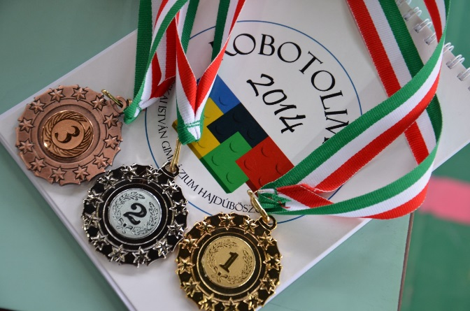
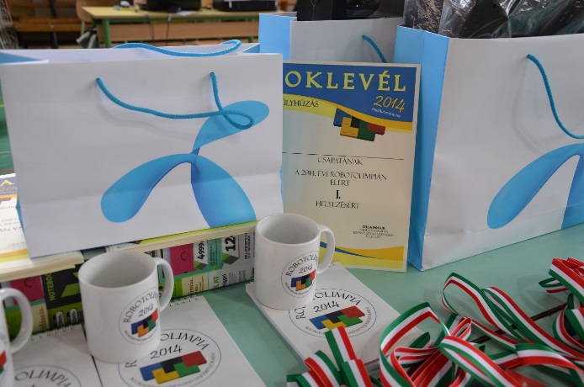
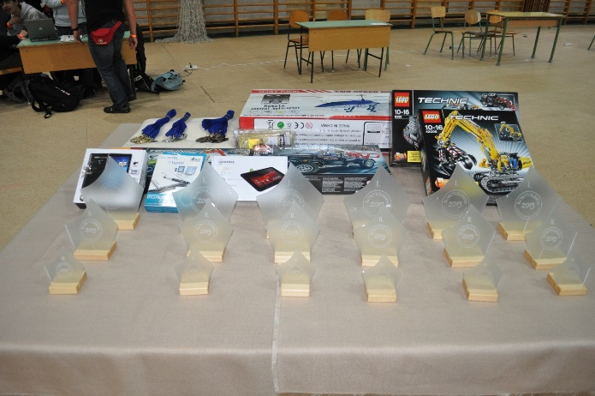
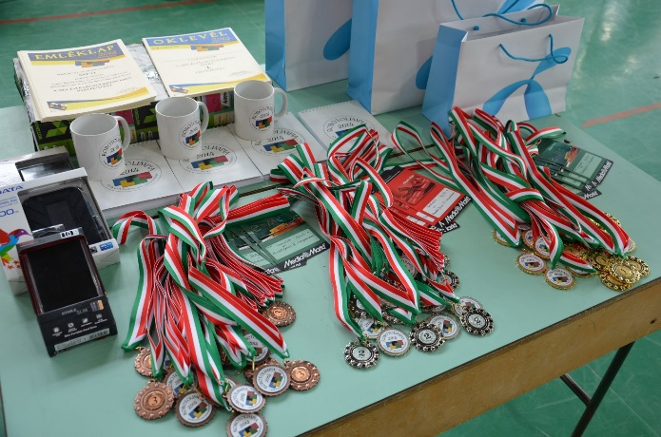

Nevezés
A versenyre három fős csapatok nevezését várjuk 2015. május 10. éjfélig az olaht@bighb.hu e-mail címre.
Az e-mail tartalmazza a következő információkat:
csapat nevét,
iskoláját,
a diákok nevét, évfolyamát,
felkészítő tanár nevét,
a csapat elérhetőségét (e-mail cím),
mely versenyszámokban kíván indulni

Verseny ideje
2015. május 30. (szombat)

Verseny helye
Bocskai István Általános Iskola Sportcsarnoka
4220 Hajdúböszörmény, Iskola u. 4. GPS: 47.674041, 21.505852

A rendezvény fővédnöke
Tasó László a közlekedéspolitikáért felelős államtitkár

Védnökök
Hanesz József a Klebelsberg Intézményfenntartó Központ Elnöke
Kiss Attila Hajdúböszörmény város Polgármestere
Dr. Ábrahám László az NI Hungary Kft. Ügyvezetője,
az Együtt a Jövő Mérnökeiért Szövetség Elnöke

Akadályfutás
Ez a feladat egy vonalkövetést, libikókán átkelést és akadályok kikerülését jelenti.
- A pályán 1 cm magas akadályokon kell átkelni. Az akadály a pályán többször fog előfordulni. Az akadályok a pályán rögzítve lesznek.
- A libikókák szélessége: 40 cm, hosszúsága: 55 cm, középmagassága: 6 cm; színe fehér, nincs rajta vezetővonal. A libikóka két szélén hosszanti irányban fekete vonal van. Minden pályán egy-két libikóka lesz elhelyezve az egyenes szakaszon, melyek darabonként csak egy vezetővonalhoz tartoznak.
- A kikerülendő akadályok szélessége 12 cm, magassága 16 cm, vastagsága 7 cm.
- A pályán egy 40 cm széles, 30 cm magas, 50 cm hosszú alagút is elhelyezésre kerül. Az alagútban vonal követésére lesz lehetőség.
A robot feladata a pályán fekete színű vonal követése emberi beavatkozás nélkül úgy, hogy a pályán elhelyezett akadályokon átjusson. A csapatok figyeljenek oda az alagút miatti fényviszonyok változására.
Ha a robot elveszti a saját vezetővonalát, vagy valamilyen oknál fogva ellenkező irányban követi a vonalat, akkor a versenybírók le fogják venni, hogy véletlenül se akadályozzák a többi robotot. A szintidő lejártáig (3 perc) próbálkozhatnak a robotok a célba érkezéssel.
A robotnak indítás után 3 mp-es késleltetéssel kell indulnia.
Minden robot két alkalommal indul két különböző pályán. Az a robot győz, aki a leggyorsabban teljesíti a távot. Holtverseny esetén döntő futamra kerül sor.
A robot építésére az általános szabályokban leírt paraméterek az érvényesek.
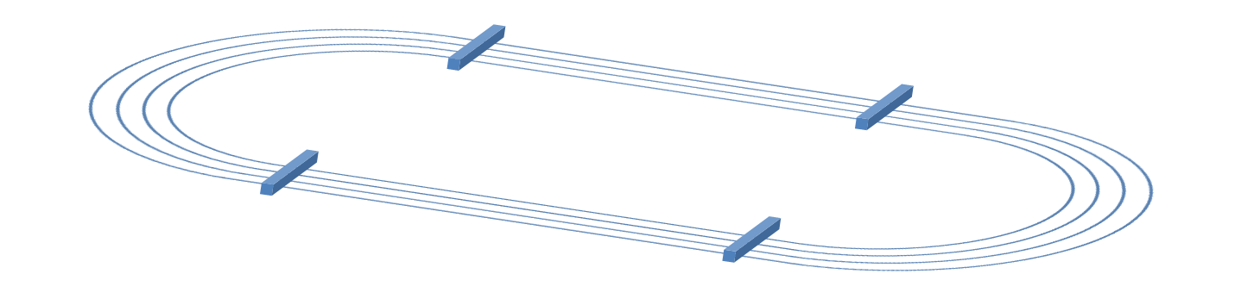

Célbadobás
Bázis
1-es terület
2-es terület
A robotnak egy labdát kell a pályán elhelyezett célterületre dobnia. Az a robot győz, aki öt dobásból több pontot tud szerezni.
Az elérhető pontok belülről kifelé haladva a következők: 50 pont, 25 pont, 15 pont, 10 pont.
A labda pályáról történő kipattanása esetén azt a pontszámot kapja meg a csapat, ahonnan a labda kipattant.
A pályát egy vonal osztja két egyenlő részre. A robotnak indulása után el kell mennie az 1-es területre úgy, hogy a robot nem lóg ki onnan.
A robot programja a bázison indítható el egyetlen alkalommal. Az egyes dobások között a csapat csak a labdához és a dobószerkezethez érhet hozzá. Az egyes dobások alatt a robotnak olyan helyzetben kell lennie, hogy vagy az 1-es, vagy a 2-es területen van úgy, hogy nem lóg ki onnan.
Ha a robot mindkét területről célba talál, akkor a kevesebb pontot érő találatok duplázódnak, pl.: 1-es területről 15+10, 2-es területről 25+10 összesen 2*(15+10)+25+10=85 pont
A versenyszám előtt a robotra ráépíthető a szükséges dobókar; ennek mérete nem számít a méréskor.
Bázis
Itt szabadon mozoghat a robot
20 cm
60 cm
45 cm
30 cm
15 cm
30 cm
80 cm
A célterületeket elválasztó fal magassága: 10 cm
A célbadobó pálya méretei:

Szumó
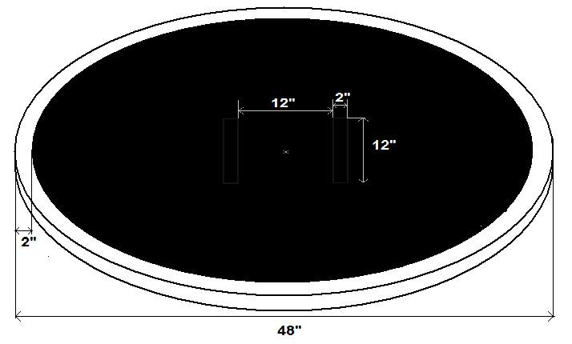
A robotok a robotszumó szabályai szerint küzdenek meg. Egy menet 3 perc vagy 2 győztes roham elérése esetén ér véget.
Küzdőtér
A szumó küzdőtér egy olyan összesen 122 cm (4 láb) átmérőjű, matt feketére festett korong, amelyet 5 cm széles körkörös fehér gyűrű határol le. A küzdőtér felszíne sima furnérlemez, és néhány centivel a talaj fölött áll, hogy a bíróknak könnyebb legyen eldönteni, hogy melyik robot hagyta el elsőként a küzdőteret. A robot akkor tekinthető a küzdőtérről kiesettnek, ha valamely része megérinti a talajt.
A szumó menete
A szumó robotok indításkor a szumó küzdőtérre egymástól 30 cm-re helyezzük el, egyenlő távolságra a küzdőtér központjától (kb. 15-15 cm-re a központtól). A robotok egy egyenes mentén helyezkednek el, és mindegyik a másikkal ellentétes irányba indulhat el. Így a robotoknak aktívan kutatniuk kell az ellenfél után, és nem lehet lehengerelni az ellenfelet egyből.
A verseny több körből áll. Mindegyik kör maximum három perc, illetve két győztes roham. Ha nincs nyertes a három perc végén, akkor a kör döntetlen. Az időtől függetlenül a kör nyertese az a robot, amelyik több érvényes rohamot nyer. Két nyertes roham a robot győzelmét jelenti, de kötelesek lejátszani a harmadik rohamot is, ha beleférnek a 3 perces időkorlátba. Egy roham nem lehet hosszabb, mint egy perc. Egy kör nyertese két pontot kap, a vesztes nullát. Ha az eredmény döntetlen, akkor mindegyik robot egy-egy pontot kap. Ha egy roham alatt a robotok összeakadnak, vagy láthatóan nem jutnak döntésre, mindkét versenyző elfogadhatja a roham újraindítását. A robotok többször is újraindíthatóak, de összesen három percig tarthat ekkor is a kör. (Más szóval a három perces korlát fenn áll mindig, és a kör eredményét a befejezett rohamok eredményei határozzák meg akkor is, ha három befejeződött roham nem valósult meg ez alatt az idő alatt).
Egy roham kezdetén a robotok gazdái, a játékosok meghajolnak egymás előtt. Majd a játék-vezető beszámol: három, kettő, egy, GO! A játékosok aktiválják a robotjaikat, és a térfelüket elhagyják, helyet foglalnak a kijelölt területükön. A robotoknak három másodpercet várniuk kell, mielőtt bármilyen elmozdulást kezdenének (ez alól kivétel tehát, hogy az alakja változik, például kinyúlik vagy behúzódik egy kar vagy másik része). Ezalatt az idő alatt a versenyzők elhagyják az aktív zónát. Az első elmozdulásnak a küzdőtér középpontjától távolodónak kell lennie. Ha nem egyértelmű a robot elülső része, akkor az első mozgás iránya fogja meghatározni a robot az elülső részét a továbbiakban is.
A robotnak mindaddig kell előre, a középponttól sugár irányban távolodva mozognia, amíg el nem hagyja teljes terjedelmében a kezdő területet, amit a robot számára nem érzékelhetően, de a bírók számára jól láthatóan jelölnek a pályán. Ezután bármilyen mozgást szabadon végezhet.
Ha a robot a másik robotot az első alkalommal támadni akarja, akkor azt háttal nem teheti meg. Azaz a robot nem teheti meg azt, hogy elhagyja a kezdőpozíciót, majd egyből hátramenetbe kapcsol, és úgy támad neki az ellenfélnek. A támadáshoz arccal felé kell fordulnia először. Ha a robot első alkalommal szabálytalanul támad, a rohamot elveszti.
Ha egy robotot már ért támadás, vagy végrehajtott egy támadást, utána bármely irányban haladva támadhatja az ellenfelét.
A robotnak egy roham kezdését követő tíz másodpercen belül el kell kezdenie előre mozogni, különben elveszti a rohamot.
A robotok küzdelme, azaz egy roham addig tart, amíg az egyik egység mozgásképtelen nem lesz vagy elhagyja a küzdőteret. Egy robotról úgy válik egyértelművé, hogy elhagyta a küzdőteret, ha bármely része megérinti a padlót, vagy a gazdája hozzáér a küzdőtéren. Ha egy robot teste lebeg a küzdőtér élén, és nem érinti meg a talajt, akkor 10 másodperc után lesz csak vesztes, ha addig a másik robot nem hagyja el a küzdőteret, ha a másik ezalatt talajt fog, akkor ez első, fennakadt robot nyer. Az a robot, amelyik kilöki a küzdőtérről az ellenséget vagy megbénítja, győz, és ha egy robot öngyilkos lesz, akkor a másik robot győz. Mindkét tény megállapításában a bírók ítélete a döntő.

Súlyhúzás
A robot feladata egy súly elhúzása egy adott távon.
Az a robot győz, aki a legnagyobb súlyt tudja elhúzni.
A súlyhúzó pályán a robot előrehaladására merőlegesen lesznek elhelyezve vonalak, ahol meg kell állnia, várnia kell 3 másodpercet, ez idő alatt ráhelyezésre kerül a következő súly, majd folytatja előre a haladást. Ez a folyamat ismétlődik. A versenyen a kezdő súly 3 kg.
A legjobb csapatok kötélhúzással fogják eldönteni a végső sorrendet.
A pálya szélét feketeszínű vonal fogja jelezni. A pályáról a robot nem mehet ki. Ha a pályát a robot legalább egy kereke elhagyja, akkor az akkor érvényes súly lesz a csapat eredménye.
A roboton ki kell alakítani egy olyan helyet, ahová az „utánfutót” hozzá lehet kötni.
3 kg

3,2 kg
3,4 kg
3,6 kg
3,8 kg
4 kg
4,1 kg
4,2 kg
4,3 kg
4,4 kg
4,5 kg
4,6 kg
4,7 kg
4,8 kg
4,9 kg

A döntőben a robotok kötélhúzással fogják eldönteni a sorrendet.

Fogathajtás
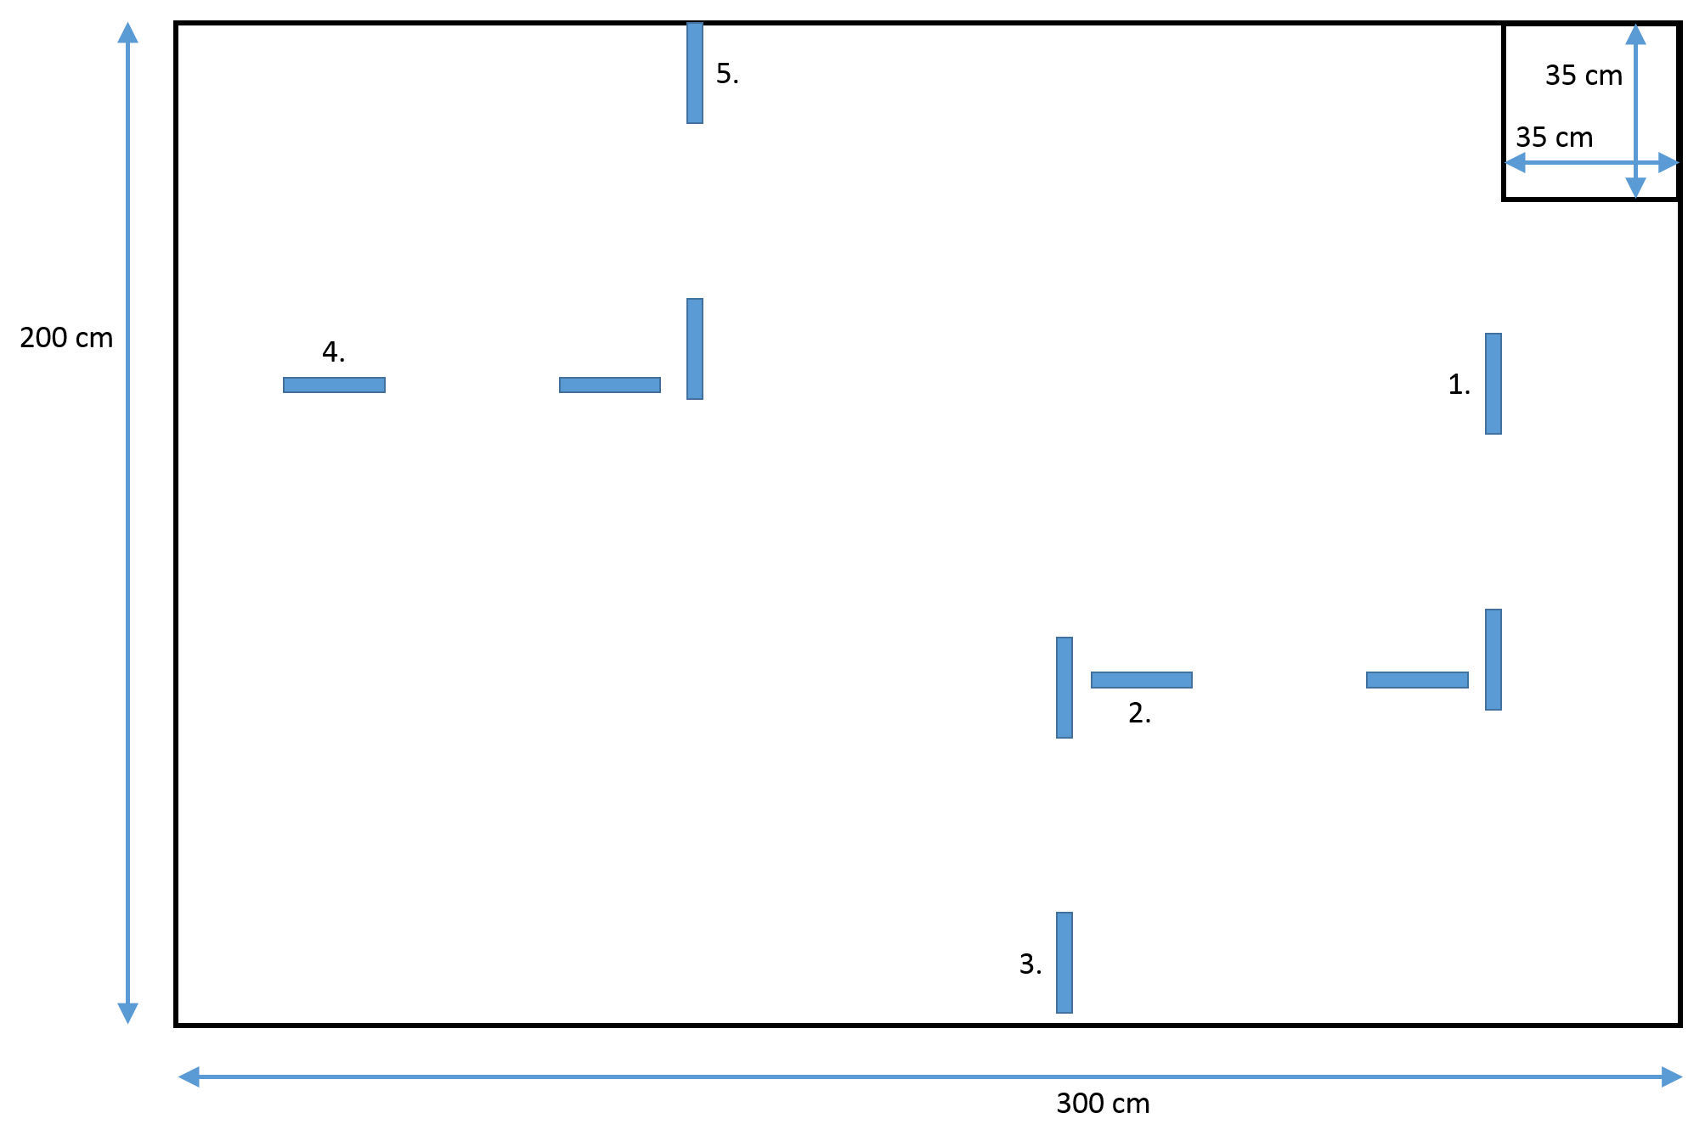
Az idei versenyen egy új kihívással is találkozhatnak a csapatok.
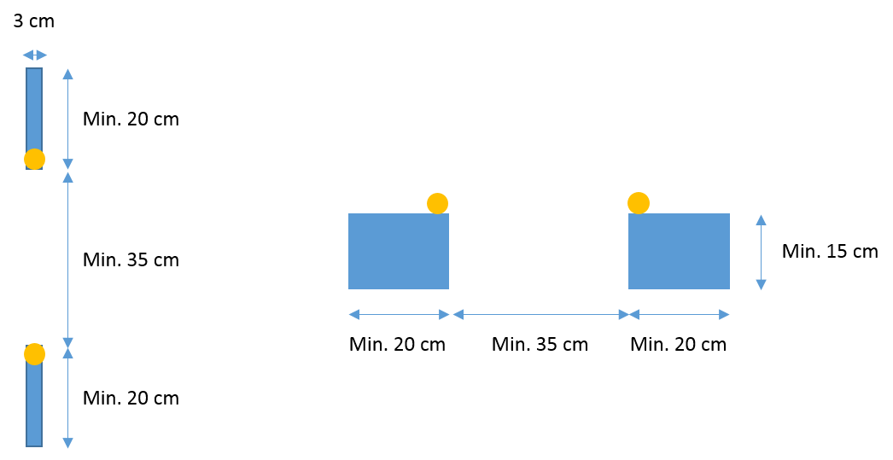
A pálya egy téglalap alakú terület, amelyen belül 5 darab kaput helyezünk el, melyek mérete min. 20 cm x 15 cm x 3 cm, a kapuk közötti távolság min. 35 cm. Ezeken a kapukon kell a robotnak átmennie úgy, hogy a kapukra helyezett labdák ne essenek le. Minden kapun való áthajtás 20 pontot ér (minden kapu csak egyszer pontozható), ha a labda nem esik le. Minden leeső labda –10 pontot jelent. A bázisra visszaérkező robot további 25 pontot szerez a csapatának. Az a robot, amely a kapukat a megadott sorrendben teljesíti további 25 pontot kap. Így maximálisan 150 pont szerezhető. Holtverseny esetén az idő számít. A feladat teljesítésére 3 perc áll a rendelkezésre; az idő letelte után a robotot a versenybíró leveszi a pályáról.
A kapuk pontos helye csak a versenyen lesz ismert, de minden csapatnak egyformán kerülnek a kapuk elhelyezésre. A robothoz csak a program indításakor lehet hozzáérni. Amennyiben a robot elhagyja a pályát, vagy a csapat kérésére a versenybíró leveszi a robotot a pályáról, a futamnak vége. A pontozás abban az állapotban történik, amikor a robot elhagyja a pályát.
A versenyszám előtt a roboton a távolságérzékelő szenzor áthelyezhető.

Általános szabályok
Minden csapat egy robottal indulhat.
A robotépítés szabályai:
- Minden robotot úgy kell megépíteni, hogy 100 százalékban szétbontható legyen, és eredeti LEGO alkatrészekből állítják elő. (Ragasztást, szétvágást, olvasztást vagy bármilyen más módosítást az alapszabályok nem engednek meg). Ez a szabály az érzékelőkre és motorokra szintén vonatkoznak.
- Az alaprobotnak el kell férnie egy 1 lábnyi átmérőjű körben (1 láb =30,48 cm).
- A célbadobás versenyszám előtt a robot kismértékben átépíthető; a ráépített elemek súlya nem számít a méréskor.
- A fogathajtás esetében amennyiben szükséges a távolságérzékelő szenzor áthelyezhető.
- A robot mérésekor a ráépítendő alkatrészeket is be kell mutatni. A ráépített elemekkel együtt sem lehet a robot szélessége nagyobb, mint 1 láb (1 láb =30,48 cm).
- Magasság határ nincs.
- A robot alapjának egy LEGO MINDSTORMS téglának (NXT vagy RCX esetleg EV3) kell lennie.
- A szumóban illetve a súlyhúzásban résztvevő alaprobot súlya nem lehet több kettő fontnál. (2 font = 0,909 kg)
- Robotoknak elegendő állóképességgel kell rendelkeznie ahhoz, hogy potenciálisan 12-36 percet versenyezzen újratöltés nélkül.
- A robotnak teljesen autonómnak kell lennie.
- Használható érzékelők: maximum 2 db fény vagy szín szenzor; 1 db távolságérzékelő (ultrasonic vagy infrared szenzor), 1 db touch szenzor.
- Motorok száma: maximum 3 db motor használható a versenyen.
A csapatok a verseny elején sorszámot húznak. A verseny során végig ezzel a sorszámmal fogjuk azonosítani a csapatokat, ezért a sorszámot jól láthatóan kell viselni a csapattagoknak.
A különböző versenyszámokban előre kerül beosztásra a csapatok sorrendje. Ezt a csapatok a verseny elején megkapják, így nyomon tudják követni a verseny alakulását.
A versenyen a robotok gyorsaságukat, ügyességüket, erejüket, míg a csapatok kreativitásukat, programozó tudásukat, mérnöki készségeiket mérhetik össze.

Jó felkészülést,
sikeres versenyzést kívánunk!

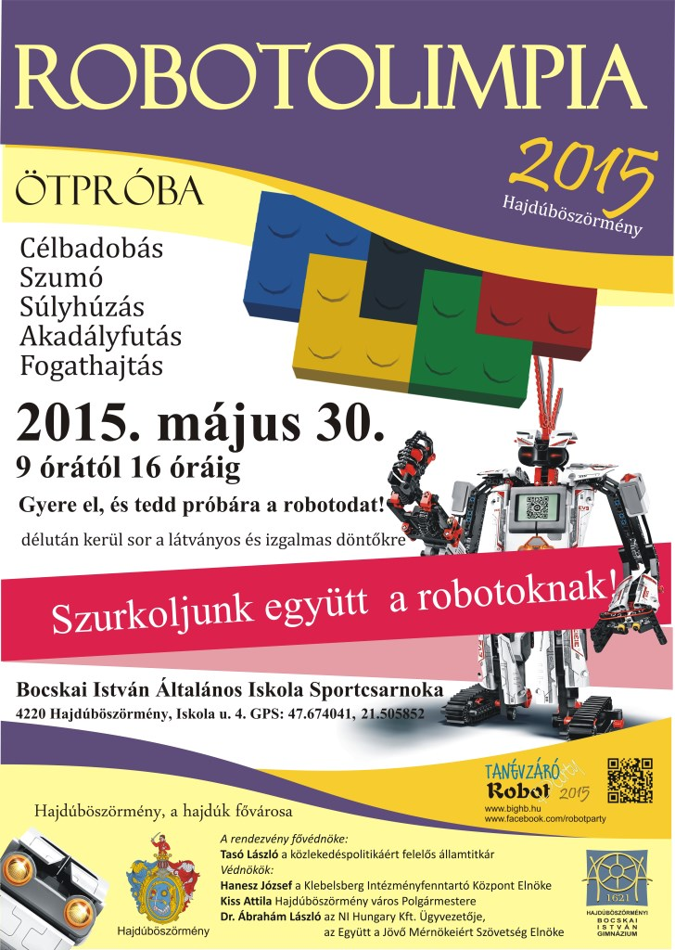

Plakát

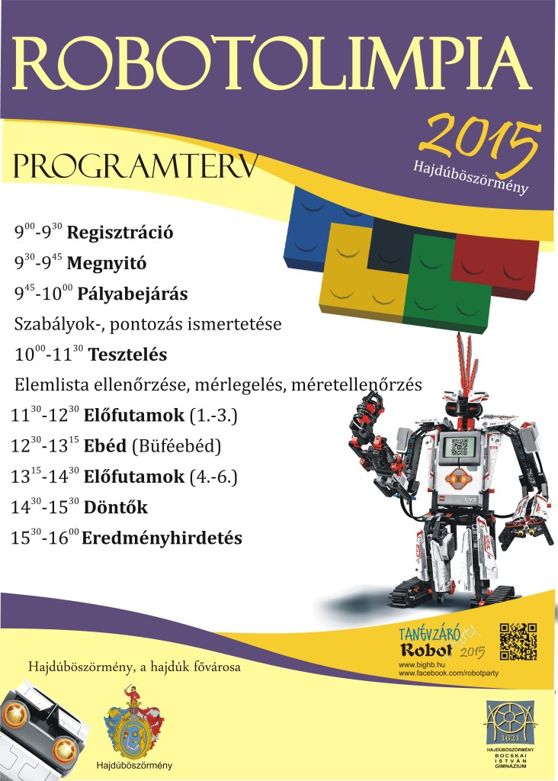
Programterv

Köszönjük a „Minden jó könyv egy-egy tanítója a nemzetnek” (Gárdonyi) Alapítvány gesztori tevékenységét.

Hajdúböszörmény a Hajdúk Fővárosa

